Государственное казенное общеобразовательное учреждение
«Школа №3 Костромской области для детей с ограниченными возможностями здоровья»

«Методическая разработка воспитательного мероприятия»

Тема воспитательного мероприятия
«Воспитание дружбы и товарищества через содержание русской народной сказки «Репка»

Целевая аудитория
Обучающиеся класса «Особый ребёнок» (интеллектуальные нарушения, ТМНР ), возраст 10-11 лет.

Автор:
Неустроева Зоя Александровна учитель начальных классов

Кострома 2024 год

Содержание стр.

Аннотация 1.Пояснительная записка
  - Тематическое направление 3
  - Актуальность воспитательного мероприятия 3
  - Целевая аудитория воспитательного мероприятия 4
  - Роль и место воспитательного мероприятия в системе работы классного руководителя 4
  - Цель, задачи, планируемые результаты воспитательного мероприятия 4
  - Форма проведения воспитательного мероприятия
и обоснование ее выбора 5
  - Педагогические технологии, методы приемы, используемые для достижения планируемых результатов 5
  - Ресурсы, необходимые для подготовки и проведения мероприятия 6
- Основная часть
  - Описание подготовки воспитательного мероприятия 6
  - Описание проведения воспитательного мероприятия 7-15
- Рекомендации по использованию методической разработки в практике работы классных руководителей 16
- Приложения 17 -20

Аннотация
Методическая разработка представляет собой описание и сценарий воспитательного мероприятия для проведения в классах, где обучаются дети с особыми образовательными потребностями. Мероприятие направлено на развитие представлений о дружбе, добре, взаимопомощи через содержание русской народной сказки «Репка». Сценарий предполагает участие родителей. При реализации мероприятия используются современные образовательные технологии, разговор с умной колонкой «Маруся»., применение коммуникаторов и пиктограмм для обратной связи. Методической разработкой могут воспользоваться педагоги, которые работают в классах «Особый ребенок». Содержание и планируемые результаты соответствуют ФГОС образования обучающихся с умственной отсталостью (интеллектуальными нарушениями).

1.Пояснительная записка Тематическое направление Духовно- нравственное воспитание
Тема воспитательного мероприятия: «Воспитание дружбы и товарищества через содержание сказки «Репка»

Актуальность (обоснование выбора)
Проблема нравственного воспитания детей в настоящее время актуальна. Сейчас можно наблюдать детскую жестокость, грубость среди школьников, все чаще дети предоставлены сами себе, находятся в плену телевизора и компьютера, получают искаженные представления о таких нравственных качествах, как дружба и взаимопомощь. В семьях редко берут книги в руки, чтобы почитать с ребенком и поговорить о прочитанном. Тема актуальна еще и тем, что дети с нарушением интеллекта часто живут в неблагополучных семьях, где отсутствует воспитание и формирование доброты, дружбы взаимопомощи, поэтому им трудно выполнять правила поведения в обществе, школе, они подвержены влиянию, поэтому часто
попадают в нестандартные ситуации, им труднее осваивать социальные

ситуации. Воспитательное мероприятие по данной теме при помощи героев сказки формирует представления о дружбе, коллективе, помогает социализации детей, учит дружить, в первую очередь с одноклассниками, способствует развитию коммуникативных навыков, это хорошая профилактика правонарушений. Данное мероприятие способствует формированию читательской грамотности, прививает любовь к книгам.
ФГОС для детей с интеллектуальными нарушениями нацеливает на воспитание нравственных качеств личности ребенка, поэтому проведение мероприятия по данной теме, позволит дать представления о таких нравственных качествах, как «дружба» «друг» «помощь», Актуальность данной темы не вызывает сомнения.

Целевая аудитория

Воспитательное мероприятие ориентировано на обучающихся класса
«Особый ребенок» (интеллектуальные нарушения, ТМНР) и составлено с учетом возможностей детей, возраст 10-11 лет.

Роль и место воспитательного мероприятия в системе работы классного руководителя
Воспитание нравственных качеств детей с ОВЗ проходит через все виды деятельности и занимает особое место в системе работы классного руководителя. Данное мероприятие направлено на формирование представлений о дружбе, семье, взаимопомощи, помогает детям понять, каким должен быть настоящий друг. Это мероприятие входит в цикл бесед по нравственному воспитанию и является частью плана воспитательной работы.
Цель: Создание условий для формирования представлений о семье дружбе и взаимопомощи через содержание сказки «Репка».

Задачи:
-Формировать у детей представления о «дружбе», «взаимопомощи»,

«семье».
-Прививать любовь к русским народным сказкам, к чтению.
- Развивать коммуникативные навыки, умение работать в группе (команде). Воспитывать чувство дружбы, товарищества.

Планируемые результаты

- Формирование начальных представлений о нравственных качествах
- Положительная динамика показателей уровня воспитанности и развития обучающихся.
- Овладение социальным и нравственным опытом, представленным в сказке.
- Развитие коммуникативных умений: умение работать в группе, участвовать в разговоре вербально и невербально , слушать и слышать собеседника
- Развитие читательской грамотности

Форма проведения воспитательного мероприятия и обоснование ее выбора
Самым доступным источником информации для детей с ОВЗ являются сказки, это одна из современных форм работы с детьми по привитию любви к народному творчеству и формированию качеств личности. Формирование понятие «дружба» через знакомую сказку «Репка» помогает детям глубже понять смысл слов «дружба», «друг», «взаимопомощь» Русская народная сказка, как правило, вызывает отклик, эмоции у детской аудитории, особенно у детей с нарушением интеллекта, что усиливает воспитательное влияние. Данные форма интересна детям с интеллектуальными нарушениями, потому что сказка понятна и известна ребятам. Мероприятие проводится с элементами игры, включена самостоятельная деятельность детей, инсценировка сказки, включение работы с умной колонкой «Маруся» помогает повысить мотивацию и заинтересованность детей.

Педагогические технологии, методы приемы, используемые для достижения планируемых результатов
При проведении мероприятия были использованы следующие технологии:
Здоровьесберегающие технологии (на протяжении всего мероприятия): смена видов деятельности, ИКТ технологии: работа с колонкой «Маруся», прослушивание аудиозаписи сказки, песен о дружбе, использование озвучки при инсценировании сказки
Игровая технология

Включение проблемных заданий

Ресурсы, необходимые для подготовки и проведения мероприятия Кадровые: классный руководитель, родители.
Методические: Конспект воспитательного мероприятия, в котором определены цель, задачи, форма проведения и применяемые технологии. Материально-технические: костюмы для инсценировки, сделанные родителями, ноутбук с выходом в интернет, коммуникаторы, колонка
«Маруся», аудиозапись песни «Дружба крепкая» «Улыбка», воздушные шары.
Информационные: задания для детей, напечатанные слова «дружба, семья, труд, друг», пиктограммы: «да», «нет», «спасибо», «привет», «пока», «семья»
«дружба», фигурки героев, игра-пазл «сердце», фото детей класса.

Основная часть

Описание подготовки воспитательного мероприятия

Одним из важных воспитательных моментов данного мероприятия является этап подготовки.
Цель этапа: заинтересовать и включить родителей в совместный процесс

подготовки, в процессе общения происходит сближение членов семьи. Родителям было дано задание вместе с детьми прочитать сказку «Репка», посмотреть мультфильм, познакомиться с героями и выбрать одного для инсценировки в классе, с родителями был проведен инструктаж (чтобы не было одинаковых ролей), сделать маски, костюмы героев.

2.2 Описание проведения воспитательного мероприятия

Этапы проведения | Деятельность учителя | Деятельность ученика | Планируем ый результат
Мотивационный | -Здравствуйте, дети! Сегодня мы с вами собрались на  необычное мероприятие. Приложение 1  -А начнем мы его с прослушивания песни (включаю аудиозапись песни «Дружба крепкая» 1 куплет и припев ) Приложение 2  -Это песня о дружбе,  значит мы будем говорить о дружбе. | Здороваются вербально и невербально, жестами.  Слушают учителя  Слушают песню определяют тему | Положительный  настрой на общение
Определение темы мероприятия, постановка задач | -Сегодня мы с вами поговорим об очень важных человеческих качествах: дружбе и | Безречевые дети работают с коммуникатором. и с помощью | Развитие коммуникативн ых навыков

Этап актуализации знаний. | взаимопомощи.  -Ведь именно эти качества помогают людям обрести друзей, найти взаимопонимание, стать настоящим человеком.  (учитель открывает тему на доске и все вместе читают слово  «Дружба» (Приложение 3)  -Работать мы будем не одни, к нам пришли наши друзья. Но они спрятались в коробочках, откройте и посмотрите кто там. (открывают коробочки, в которых лежат тактильные фигурки героев сказки «Репка»).  (Приложение 4)  -Потрогайте их, рассмотрите  -Ребята, а кто знает, из  какой они сказки? | учителя выводят тему.  Открывают коробочки и достают героев, рассматривают, называют(показыв ают картинку, используют коммуникатор) выходят к доске и прикрепляют на магнитную доску, называют сказку | Актуализация знаний детей, развитие умения слушать учителя  Привитие любви к сказкам

Основная часть | Молодцы !  -Это русская народная сказка «Репка». Ее придумал русский народ.  -Дома, вы с родителями читали эту сказку, смотрели мультфильм. (показываю книгу)  -Давайте, еще раз послушаем сказку, а вы можете рассматривать иллюстрации в книге. (включаю запись сказки). Приложение 5  - А теперь мы расположим героев сказки по порядку.  Ребята что посадил дед? (показываю настоящую репу)  Кто помогал ему вытаскивать репку?  Кого позвала бабка? и т.д до мышки  -Почему они смогли ее  вытащить? | Дети рассматривают книги по  желанию, слушают аудиозапись сказки  Отвечают вербально и невербально (пиктограммы, | Формирование умения слушать других  Воспитание

 | - А если бы они не пришли, что могло случиться?  -Правильно, урожай мог погибнуть, а это труд, который надо беречь -вместе они смогли вытянуть репку, потому что помогали друг другу.  -Можно ли их назвать друзьями?  -А что же такое дружба?  (выслушиваю ответы детей)  -Ребята, у нас есть наш друг, который в трудную минуту нам помогает, узнали? Это колонка «Маруся», которая знает все. (Приложение 6)  -Давайте спросим у нее, что такое дружба (задаю вопрос  «Марусе»: Что такое  дружба? | картинки)  Дети отвечают на вопросы,  дети отвечают, безречевые дети показывают картинки | уважения к труду людей  Формирование представления о дружбе

 | Обсуждение понятия  «дружба»  Давайте сделаем вывод Дружба – это когда люди вместе, помогают друг другу, как в сказке. Один дед не смог бы вытащить такую огромную репку. Так и в жизни, надо уметь дружить и помогать своим друзьям  - А у вас есть друзья? Покажите на фотографии  -Здорово, когда есть друзья.  -Наше занятие мы начали с песни, в которой есть такие слова: «Друг всегда меня сможет выручить, если что - нибудь приключится вдруг»  - Как вы понимаете эти слова?  -Кто в сказке «Репка» | Слушают ответы умной колонки  «Маруся»  дети рассказывают с помощью учителя о своих друзьях, безречевые дети показывают на фотографии и называют с помощью коммуникатора

Инсценировка сказки | оказался рядом с дедом в трудную минуту?- Можно назвать их друзьями?  -Да, они друзья, да еще и одна семья.  -Чтобы с тобой дружили, ты тоже должен уметь прийти на помощь, помочь человеку, как в песне  «Нужным быть кому- то в трудную минуту. - Наш класс тоже очень дружный, давайте докажем это. - Попробуем показать сказку своими силами.  (Л.А) ты сможешь одна показать сказку?  -Конечно, нет  -Что же делать?  -Позови своих друзей- одноклассников, они тебе помогут.  Сказка научила нас главному правилу | Участвуют  в инсценировке сказки, каждый в своем костюме героя | Коммуникативн ые навыки: умение работать в группе Воспитание нравственных качеств  «дружбы», взаимопомощи

Этап применения знаний  Вопрос-ответ  Подведение итогов | дружбы: если друг зовет на помощь, надо идти.  -Проверим правильно ли вы понимаете значение слова  «дружба»  Учитель задает вопрос, а дети поднимают карточки «да» или  «нет»  - Друг всегда тебе поможет  - Друг это тот, кто тебя обижает?  - Другу можно рассказать обо всем?  - Мама, папа - это твои друзья?  - Если друг заболел, ты придешь ему на помощь? Приложение 7  Молодцы, справились с заданием.  Ребята, давайте вспомним, какая у нас была тема? | Дети поднимают пиктограммы «Да Нет»  или отвечают вербально | Развитие речи

Рефлексия | Что же такое дружба?  - Прошу выйти ко мне Н,И (предлагаю ему начать собирать большой пазл сердца, (он начинает, потом приглашает помочь следующего, итак, пока не выйдет весь класс) Приложение 8  Здорово, посмотрите какое сердце у нас получилось, мы собрали его все вместе.  -Это сердце «Дружбы» нашего класса.  -Друзья, встанем в круг и будем передавать его друг другу с улыбкой на лице. Ведь дружба начинается с улыбки. (Включаю запись песни «Улыбка» Приложение 9  Дети передают сердце по кругу, даря улыбку)  (учитель тоже в кругу, помогает детям) | Собирают пазл  «сердце» все вместе | Коммуникативн ые навыки: помощь другу, работа в группе

 | -Это сердце будет висеть в классном уголке, когда вам будет нужна помощь, подойдите к сердцу,  мы поймем, что нужна помощь, и все вместе справимся, как и положено друзьям!  -Какое у вас сейчас настроение? Если вам понравилось на занятии, возьмите зеленый шарик, если нет, то красный. С этими шариками вы пойдете домой.  Давайте попрощаемся, скажем спасибо нашим сказочным героям.  Спасибо вам за участие. Вы все были молодцы!  Приложение 10 | Дети прощаются, говорят «спасибо» (вербально и невербально

Рекомендации по использованию методической разработки в практике работы классных руководителей
Данное мероприятие несет большой воспитательный и обучающий потенциал, поэтому может быть основой для разработок занятий по духовно- нравственному направлению, сказки могут быть другие, направленные на воспитание нравственных ценностей, содержание разработки можно адаптировать для детей с разными интеллектуальными возможностями, вносить свои коррективы.

Приложение 1 Пиктограмма «привет»

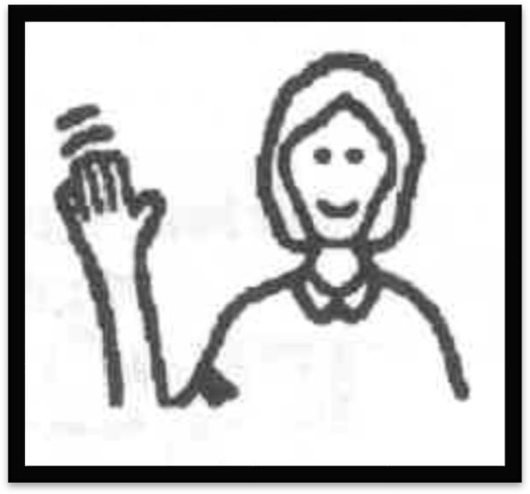

Приложение 2 QR-код и ссылка на песню «Дружба крепкая»

https://clck.ru/33kUos - ссылка на песню «Дружба крепкая»

Приложение 3 Слово «Дружба»

Приложение 4 «Фигурки героев»

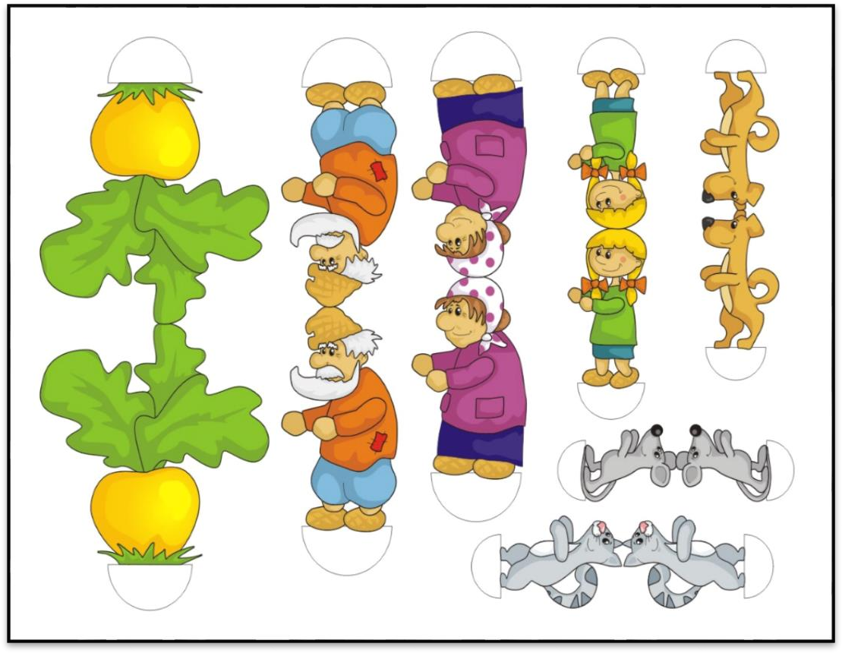

Приложение 5 «Запись сказки «Репка»

Ссылка на запись -- https://clck.ru/MpT2u

Приложение 6 Картинка колонки «Маруся»

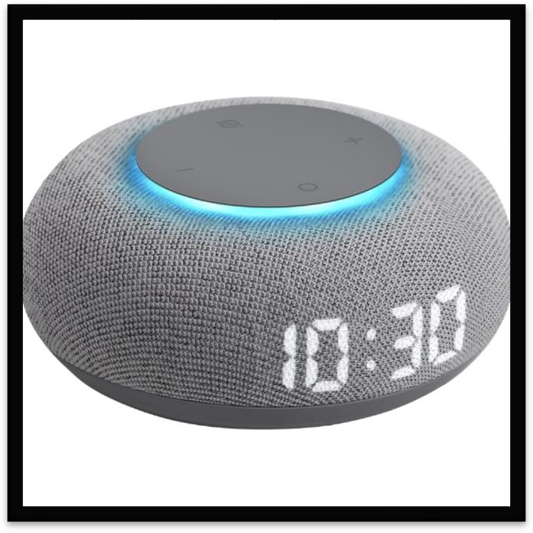

Приложение 7 Пиктограммы «да» «нет»

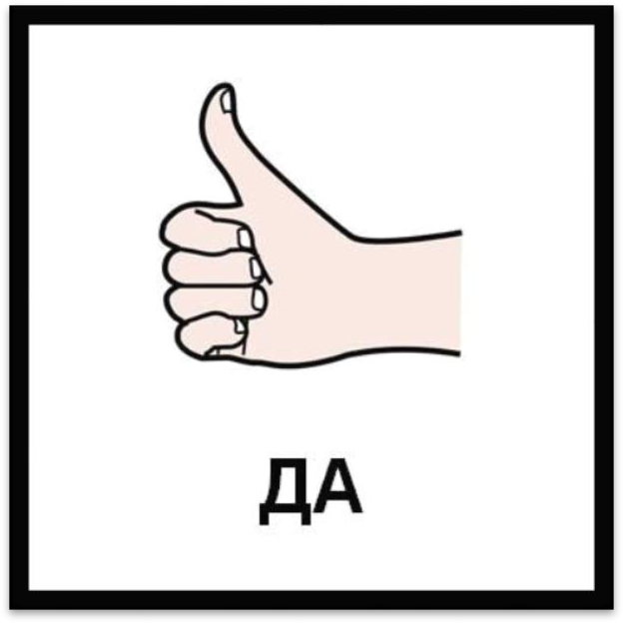

Приложение 8 Пазл «сердце»

Приложение 9 QR-код и ссылка на песню «Улыбка»

https://clck.ru/33kUmn - ссылка на песню

Приложение10 « Пиктограммы «спасибо» «до свидания»

